ČESKÁ CENA ZA ARCHITEKTURU MÁ LETOS 25 NOMINOVANÝCH REALIZACÍ

Tisková zpráva ČKA, 19. června 2025

Česká komora architektů na nominačním večeru 10. ročníku České ceny za architekturu za přítomnosti mezinárodních porotců odtajnila pětadvacet děl, která byla nominována do užšího výběru. Jméno hlavního vítěze i dalších finalistů bude slavnostně oznámeno 13. listopadu 2025 na galavečeru ve Foru Karlín. Na nominačním večeru, pořádaném 19. června 2025 v Kotelně Uhelného mlýna v Libčicích nad Vltavou, byla zároveň udělena Pocta ČKA, předána Cena za výjimečný počin v oblasti architektury a poprvé v historii ČCA spuštěno i hlasování veřejnosti.

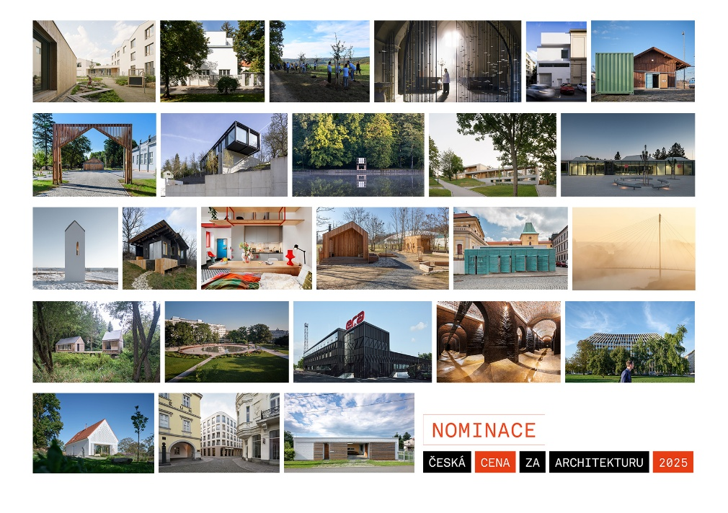
Pětičlenná mezinárodní porota vybrala z 271 přihlášených mezi nominované stavby 10. ročníku České ceny za architekturu pětadvacet realizací, které vynikají architektonickou kvalitou, citlivým vztahem k okolí a zřetelným společenským přesahem. Již samotná nominace je velikým úspěchem a potvrzuje vysokou úroveň a význam těchto děl v evropském měřítku.
Potvrzuje se, že čeští architekti dokáží citlivě doplňovat stávající stavby o nové funkce a že výsledky jejich práce (ať se již jedná o rekonstrukce, přístavby, dostavby či konverze) jsou hodny ocenění. Mezi nominovanými najdeme například obnovu Mlýnské brány s trafostanicí, přestavbu nádražního skladu v Řevnicích, konverzi bývalých vodojemů v Brně nebo kombinaci rekonstrukce a přístavby industriální výrobní budovy společnosti Era.
Silné zastoupení mají i stavby pro bydlení, což odráží i strukturu přihlášených. Ve výběru se objevují jak individuální rodinné domy (např. vila v zahradním městě, vila Sidonius, dům Oskar či dům v Polance nad Odrou), tak menší rekreační objekty (Ateliér, Veritas) i větší bytové domy (Victoria Palace, Nové Lauby). Pozornost si zaslouží také NOOX Living – projekt, který nabízí nový model dostupného městského bydlení.
Porota zároveň ocenila stavby, u nichž se kvalitní architektonické řešení snoubí s důležitým společenským přesahem. Mezi nominovanými jsou tak i budovy občanské vybavenosti jako dětský hospic Dům pro Julii, lesní školka Parukářka, přístavba ateliérů Pedagogické fakulty MU v Brně či domov pro seniory kombinovaný s mateřskou školkou. Výrazný akcent byl kladen i na veřejný prostor – nominaci získaly Brána do Borského parku v Plzni, náves v obci Příšovice či revitalizace Moravského náměstí v Brně, jež vzešla z architektonické soutěže s potvrzením regulérnosti ČKA, za což získala loni i Cenu MMR (pozn.: tato partnerská cena neomezuje možnost přihlásit realizaci opakovaně).
Nechybí ani příklady infrastrukturních staveb (např. lávka v Lužci nad Vltavou), drobná architektura a designové počiny (kaple Panny Marie Na Pískách, Tea House Pavilion, svatováclavská mříž v chrámu sv. Bartoloměje) či krajinářský projekt zaměřený na protierozní opatření ve Vohančicích u Brna.
„V září členové mezinárodní poroty všech 25 nominovaných staveb napříč Českou republikou osobně navštíví, což jim umožní posoudit skutečné provedení realizací a zhodnotit jejich přínos v kontextu místa. Na základě toho porota určí finalisty a vybere vítěze hlavní ceny. Výsledky budou slavnostně vyhlášeny během galavečera České ceny za architekturu, který se uskuteční 13. listopadu 2025,“ přiblížila další proces hodnocení manažerka České ceny za architekturu Dagmar Mošnerová.

Komentář poroty ke všem nominovaným dílům

Ateliér, Stříbrná Skalice
Jde o sympatickou stavbu, která je ve své jednoduchosti velmi výrazná. Postavena byla s využitím recyklovaných materiálů a za velké pomoci rodiny a přátel.

Blok Nové Lauby, Ostrava
Blok Nové Lauby svým měřítkem a proporcemi citlivě navazuje na historický kontext, zároveň však přináší moderní architektonické pojetí.

Brána do Borského parku, Plzeň
Sympatický a střídmý objem oddělující město od parku a zároveň představující jasně čitelný vstup do zeleně, který v sobě pojímá více funkcí. Z urbanistického hlediska představuje zdařilou reakci na roztříštěný kontext za použití minimálních prostředků.

Dětský hospic Dům pro Julii, Brno
Při návrhu byla věnována velká pozornost detailům, kterými se autorům podařilo citlivě přistoupit k náročnému účelu využití tohoto místa. Sklony terénu jsou optimálně využity pro dosažení požadovaného pocitu bezpečí.

Domov pro seniory s mateřskou školou v Horních Jirčanech, Jesenice
Kombinace mateřské školy a bydlení pro seniory je odvážnou volbou, zároveň však i krásným propojením funkcí. Návrh obou částí vykazuje podobnosti, avšak liší se v detailech a použitých materiálech.

Dům Oskar, Borotín
Oskar je malý dům s nenápadným exteriérem, který zapadá do okolí, a překvapivým a kontrastním interiérem, jenž působí téměř posvátně.

Kaple Panny Marie Na Pískách, Čečelice
V otevřené a rozlehlé krajině stojí malá, introvertní kaplička s překvapivými průhledy umožňujícími nahlédnout dovnitř. Ticho v té nejčistší podobě.

Lávka přes Vltavu v Lužci nad Vltavou
Most působí v krajině jako subtilní linie, jejíž štíhlost je umožněna použitím ultra vysokohodnotného betonu a krása vychází z precizních technických detailů. Do okolní krajiny byla citlivě začleněna i obě předmostí.

Lesní školka Parukářka, Praha
Tento soubor menších staveb vytváří prostorově podnětné prostředí. Jde o bezpečné místo v městském parku určené ke hře a objevování přírody, ročních období a přírodních živlů.

NOOX Living, Brno
Přestavba stávajících nevyužitých prostor v přízemí bytového domu na tři jednoduché bytové jednotky dokazují, že i s omezenými prostředky lze vytvořit zajímavé prostory pro bydlení.

Obnova Mlýnské brány s trafostanicí, Kroměříž
V Kroměříži se podařilo citlivě začlenit technické zařízení do historického kontextu, což je úkol, který je v souvislosti s energetickou transformací mimořádně aktuální.

Park na Moravském náměstí v Brně
Jasný a zřetelný zásah proměnil zanedbaný park ve veřejné prostranství, které má pro místní komunitu velký význam.

Příšovická náves
Vytváření či oživování míst, která nabídnou společnou aktivitu malým komunitám, je velmi aktuální a relevantní úkol. Příšovická náves může být dobrým příkladem, jak se této výzvy zhostit.

Rekonstrukce a přístavba výrobní budovy Era, Pardubice
Zvládnout rozsáhlou rekonstrukci a rozšíření výrobního areálu za provozu je samo o sobě obdivuhodné. Skutečnou výjimečnost ale projektu dodává to, že architektura přesně odpovídá povaze investora.

Rekonstrukce bývalého nádražního skladu v Řevnicích – Komunitní centrum Sklad_13
Jednoduchými prostředky se podařilo proměnit nádražní sklad v místo sloužící místní komunitě. Vznikl tak sociálně inspirativní příklad, který snad bude následován.

Rekonstrukce historického vodárenského areálu bývalých městských vodojemů, Žlutý kopec v Brně
Zpřístupnění stávajících inženýrských staveb a tím i otevření světa, který zůstává mnohým skrytý, v kombinaci s jejich citlivou integrací do krajiny představuje obohacující přínos (nejen) pro město Brno.

Rodinný dům Polanka nad Odrou
V jednoduchosti je krása – jde o rodinný dům s jasnou strukturou a půdorysem. Sympatický a praktický.

Svatováclavská mříž v chrámu sv. Bartoloměje, Kolín
Tento „překlad” textu písně do vizuální poetické kompozice upoutává pozornost a vzbuzuje úžas. Kombinace tmavých ocelových prutů a lesklých „not” si působivě pohrává s denním světlem.

Tea House Pavilion, Český Těšín
Tea House Pavilion je minimalisticky a pečlivě navržený objekt. Ideální místo pro zklidnění a rozjímání.

Veritas, Hoštka
Veritas je malá a osobitá stavba, která decentně zapadá do krajiny.

Victoria Palace, Praha
Victoria Palace představuje do detailu propracované urbanistické zasazení velké obytné budovy do historického kontextu.

Vila Sidonius, Středočeský kraj
Sidonius je odvážný a osobitý dům, který maximálně využívá potenciál pozemku a který je zároveň důsledně propracovaný do nejmenšího detailu.

Vila v zahradním městě, Praha
Citlivým způsobem bylo nalezeno přirozené řešení, jak vilu rozšířit a zmodernizovat, přičemž byl velký důraz kladen na detail. Zvláštní pozornost byla věnována vztahu mezi interiérem a exteriérem.

Vohančice – Komplex protierozních opatření a krajinářských úprav
Vodní a větrná eroze, umocněná klimatickou změnou, si vynucuje zásahy do krajiny. Tento projekt ukazuje, že podobné zásahy mohou být příležitostí jak pro obnovu krajiny, tak pro rozvoj místní komunity.

Výtvarné ateliéry pedagogické fakulty, Brno
Tato relativně malá přístavba má velký dopad jak na samotnou budovu, tak na vzdělávání. Kontrast mezi původní stavbou a novým zásahem je podnětný a působí jako umělecké dílo.

Mezinárodní odborná porota
Práci českých architektů letos hodnotí pět erudovaných zahraničních porotců, kteří byli součástí porot v prvních pěti ročnících ČCA. Jsou jimi architekt a pedagog na fakultě architektury v Mariboru Boris Bežan (Slovinsko/Španělsko), architektka a zakladatelka neziskové organizace Women Architects podporující profesní rozvoj žen v architektuře Andrea Klimko (Slovensko/UK), krajinářská architektka, urbanistka a kurátorka Yael Moria Klain (Izrael), architekt, urbanista a akademik Roger Riewe (Německo) a architekt, který aktivně působí v mnoha profesních sdruženích, Jeroen van Schooten (Nizozemsko).

Zastoupení v krajích, investor
Nominované stavby jsou rozesety opravdu po celé České republice od Plzeňského po Moravskoslezský kraj. Nejvíce nominovaných děl je ve Středočeském kraji, a to sedm. Následuje kraj Jihomoravský se šesti nominacemi. Praha a Moravskoslezský kraj mají mezi nominacemi shodně tři zástupce. Jednu nominaci pak můžeme najít v kraji Ústeckém, Libereckém, Plzeňském, Jihočeském, Pardubickém a Zlínském.
Rozložení dle investorů je rovnoměrné – 12 realizací bylo financováno z veřejných zdrojů, ze soukromých pak 13.

Cena veřejnosti
Poprvé v historii České ceny za architekturu bylo spuštěno veřejné hlasování – svého favorita tak můžete podpořit na webu ceskacenazaarchitekturu.cz. Se všemi nominovanými realizacemi se lze seznámit nejen online, ale také prostřednictvím výstav, které se v následujících měsících uskuteční po celé republice, na sociálních sítích ČCA či prostřednictvím medailonků a rozhovorů s architekty, které v říjnu uvede ČT art.

Výstavy nominovaných děl
Putovní výstava České ceny za architekturu zavítá do řady měst po celé rapublice. Aktuálně bude k vidění již na začátku července v Karlových Varech, během letních měsíců pak také ve Slavonicích, Plasích, Jihlavě, Pardubicích, Brně, Vratislavicích nad Nisou a dalších. Od 27. července pak bude hostit výstavu nominovaných realizací Vyšehrad a na konci srpna Valdštejnská zahrada v Praze. Všechna místa výstav budou průběžně zveřejňována na webu ceskacenazaarchitekturu.cz a sociálních sítích ČCA.

Česká cena za architekturu se již sedmým rokem koná díky podpoře generálního partnera – společnosti Central Group, největšího rezidenčního stavitele v ČR. Hlavními partnery

OBRAZOVÉ PODKLADY:
Přehled všech nominovaných staveb naleznete na webu České ceny
za architekturu zde: https://ceskacenazaarchitekturu.cz/rocniky/2025#nominations.
Všechny fotografie a výkresy k nominovaným stavbám včetně dalších podkladů naleznete na webu ČCA v sekci PRESS. Prosíme, při použití fotografií vždy uvádějte název realizace, její autory a jméno fotografa.

Všechny tiskové zprávy České komory architektů naleznete na webu ČKA v sekci PRO MÉDIA.

O ČESKÉ CENĚ ZA ARCHITEKTURU
Česká cena za architekturu je soutěžní přehlídka, jejímž vyhlašovatelem je Česká komora architektů. Záměrem ČCA je propagace kvalitních výsledků práce etablovaných i začínajících architektů směrem k veřejnosti, a to nejen z hlediska jejich estetické a technické kvality, ale především v souvislostech jejich vzniku, vztahu k okolí a společenského přínosu. Hlavním účelem přehlídky je pokrytí co nejširšího spektra prací. Z tohoto důvodu nejsou díla hodnocena v rámci jednotlivých kategorií, ale uděluje se jedna hlavní cena. Přihlášená díla posuzuje mezinárodní pětičlenná porota. Soutěžní přehlídky se mohou zúčastnit jednotlivci nebo kanceláře s realizacemi na území ČR dokončenými v posledních pěti letech. ČCA je celoroční aktivita, která se prostřednictvím výstav a doprovodných programů objevuje ve všech regionech ČR. Z přihlášených děl porota vybírá v prvním kole užší nominaci, ze které v dalším kole volí finalisty a držitele hlavní ceny. V rámci ČCA se udělují také ceny partnerů a ocenění za výjimečný počin.

O ČESKÉ KOMOŘE ARCHITEKTŮ
ČKA je samosprávným profesním sdružením s přeneseným výkonem státní správy, které bylo zřízeno zákonem č. 360/1992 Sb., o výkonu povolání autorizovaných architektů a o výkonu povolání autorizovaných inženýrů a techniků činných ve výstavbě. ČKA dohlíží na profesionální, odborný a etický výkon profese architektů v ČR. Komora je zároveň oficiálním připomínkovým místem pro zákony, právní úpravy a předpisy, které se týkají profese architekta. Dalším a neméně důležitým posláním ČKA je také péče o kvalitu vystavěného prostředí, což činí prostřednictvím propagace a posuzováním regulérnosti architektonických soutěží, podporou vzniku pozic městských architektů, organizováním řady akcí, ocenění a školení jak pro odbornou, tak širokou veřejnost. Mezi nejznámější aktivity patří Česká cena za architekturu, soutěžní přehlídka Diplom.ky, diskuzní setkání OTTA ad.

KONTAKT PRO MÉDIA
Barbora SEDLÁŘOVÁ
tisková mluvčí České komory architektů
e-mail: barbora.sedlarova@cka.cz
tel.: +420 777 464 453

SLEDUJTE Českou komoru architektů
na webu www.cka.cz, Facebooku a Instagramu.

SLEDUJTE Českou cenu za architekturu
na webu ČCA, Facebooku a Instagramu.

